# Unit 6A. Vocabulary (trang 48)

**SBT Tiếng Anh 11 trang 48 Unit 6A. Vocabulary - Friends Global**  
**Describing character**  
*(Miêu tả nhân vật)*  
*I can describe people's character.*  
**1. Complete the table.**  
*(Hoàn thành bảng.)*  
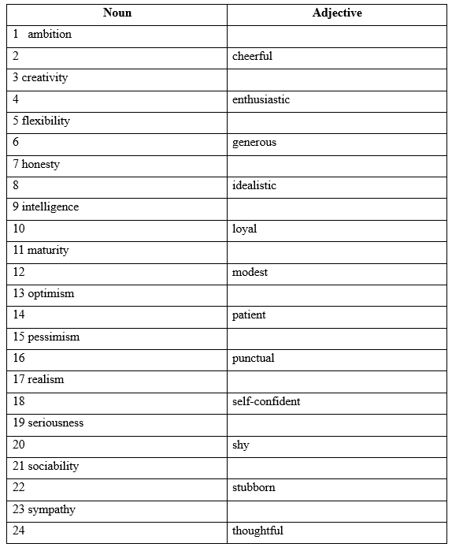  
**Lời giải chi tiết:**  
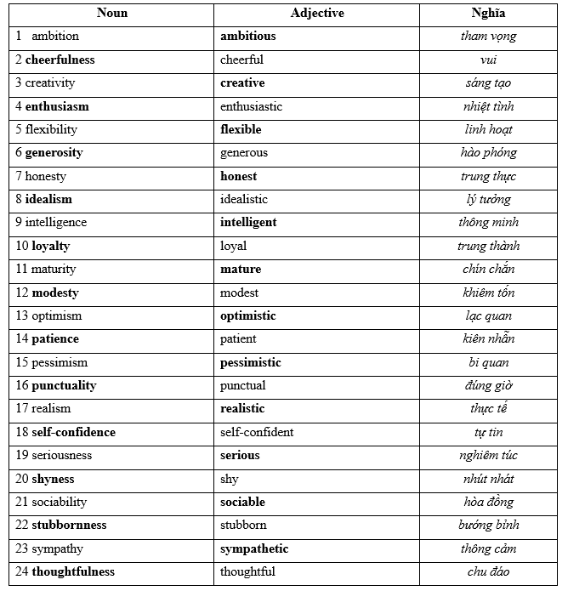  
**2. Complete the phrases for describing personal qualities with the words below.**  
*(Hoàn thành các cụm từ để mô tả phẩm chất cá nhân với các từ dưới đây.)*  
  
**1**  have a good ___________________ of humour  
**2**  have lots of / no ___________________sense  
**3**  have good organisational ___________________  
**4**  ___________________ self-confidence  
**5**  have physical ___________________  
**6**  be good at ___________________  
**7**  show lots of ___________________  
**8**  have lots of ___________________  
**Phương pháp giải:**  
*Nghĩa của từ vựng  
common (adj): phổ biến  
communicating (v): giao tiếp  
courage (n): lòng can đảm  
energy (n): năng lượng  
initiative (n): sáng kiến  
lack (n): sự thiếu hụt  
sense (n): giác quan  
skills (n): kĩ năng  
**Lời giải chi tiết:**  
  
1 have a good **sense** of humour  
*(có khiếu hài hước)*  
2 have lots of / no **common** sense  
*(có rất nhiều / không có ý thức chung)*  
3 have good organisational **skills**  
*(có kỹ năng tổ chức tốt)*  
4 **lack** self-confidence  
*(thiếu tự tin)*  
5 have physical **courage**  
*(có lòng can đảm về thể chất)*  
6 be good at **communicating**  
*(giỏi giao tiếp)*  
7 show lots of **initiative**  
*(thể hiện nhiều sáng kiến)*  
8 have lots of **energy**  
*(có rất nhiều năng lượng)*  
**3. Complete the sentences with adjectives or phrases from exercises 1 and 2.**  
*(Hoàn thành câu với tính từ hoặc cụm từ từ bài tập 1 và 2.)*  
1 Sue is very ___________________. She always thinks things will get worse.  
2 Harry loves telling jokes. He has ___________________.  
3 Try to be ___________________. It isn’t good to be late.  
4 She always tells the truth. She’s very ___________________.  
5 She’s always telling everyone how clever she is. She isn’t very ______________.  
6 He loves being with other people. He’s the most ___________________person I know!  
7 She loves dangerous sports. She has great ___________________.  
8 I can talk to her about my problems. She always listens. She’s very ______________  
9 He always knows what to do. You don’t need to tell him. He ___________________.  
**Lời giải chi tiết:**  
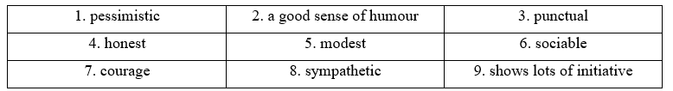  
1 Sue is very **pessimistic**. She always thinks things will get worse.  
*(Sue rất bi quan. Cô luôn nghĩ mọi chuyện sẽ trở nên tồi tệ hơn.)*  
2 Harry loves telling jokes. He has **a good sense of humour**.  
*(Harry thích kể chuyện cười. Anh ấy rất hài hước.)*  
3 Try to be **punctual**. It isn’t good to be late.  
*(Cố gắng đến đúng giờ. Đến muộn là không tốt.)*  
4 She always tells the truth. She’s very **honest**.  
*(Cô ấy luôn nói sự thật. Cô ấy rất trung thực.)*  
5 She’s always telling everyone how clever she is. She isn’t very **modest**.  
*(Cô ấy luôn nói với mọi người rằng cô ấy thông minh như thế nào. Cô ấy không khiêm tốn lắm.)*  
6 He loves being with other people. He’s the most **sociable** person I know!  
*(Anh ấy thích ở bên người khác. Anh ấy là người hòa đồng nhất mà tôi biết!)*  
7 She loves dangerous sports. She has great **courage**.  
*(Cô ấy thích những môn thể thao nguy hiểm. Cô ấy có lòng dũng cảm tuyệt vời.)*  
8 I can talk to her about my problems. She always listens. She’s very **sympathetic**.  
*(Tôi có thể nói chuyện với cô ấy về những vấn đề của tôi. Cô ấy luôn lắng nghe. Cô ấy rất thông cảm.)*  
9 He always knows what to do. You don’t need to tell him. He **shows lots of initiative**.  
*(Anh ấy luôn biết phải làm gì. Bạn không cần phải nói với anh ấy. Anh ấy thể hiện rất nhiều sáng kiến.)*  
**4. Listen to three people describing a friend or family member. Choose two adjectives below that best describe the people. There are two extra adjectives.**  
*(Nghe ba người mô tả một người bạn hoặc thành viên gia đình. Chọn hai tính từ dưới đây mô tả đúng nhất về con người. Có hai tính từ bị thừa.)*  
  
1 ______________and ______________  
2 ______________and ______________  
3 ______________and ______________  
**Phương pháp giải:**  
*Nghĩa của từ vựng  
ambitious (adj): tham vọng  
cheerful (adj): vui vẻ  
generous (adj): hào phóng  
intelligent (adj): thông minh  
optimistic (adj): lạc quan  
patient (adj): kiên nhẫn  
punctual (adj): đúng giờ  
serious (adj): nghiêm trọng  
**Bài nghe**  
1  
My friend Andy is great company – he’s great to do things with and hang out with. This is because he’s usually in a good mood. In fact, I can’t remember the last time he was in a bad mood! He’s always smiling and making a joke about something. He tends to see the positive in every situation and usually finds something nice to say about everybody. I don’t know anybody who doesn’t like him. He’s a great friend to me, especially because I worry a lot and tend to see the negative side of life. But when I spend time with him, I always feel better after a while.  
2  
I’m very impressed with my sister Elise. She’s always been good at school and she’s usually at the top of the class or somewhere near it. She’s got a good brain and uses it. She understands things quickly and remembers things well. It could make her a bit lazy, but actually she’s the opposite! She works extremely hard. And she’s also very focused. She usually has a plan and she works towards it. Now she wants to go to a top university to study biology, which is a very difficult thing to achieve, but she’s determined. And I have no doubt that she will manage it. She’s not afraid to aim high and put the work in to achieve her goals. I’m going to be more like her.  
3  
My dad is an interesting person, although he doesn’t talk a lot and he doesn’t smile easily. But he reads a lot and thinks about things. And he takes a while before he gives you his opinion about something. But that’s OK because when he does finally express his view on a topic, then you know it’s worth listening to and you might learn something. He’s also very helpful with my homework. He’ll sit for hours explaining things to me. He never rushes me or gets annoyed if I don’t understand something. In fact, he’ll start from the beginning and go through it all again until I get it. I think he really enjoys it.  
**Tạm dịch**  
*1*  
*Bạn tôi Andy là một người bạn tuyệt vời - anh ấy thật tuyệt khi được làm việc cùng và đi chơi cùng. Đó là bởi vì anh ấy thường có tâm trạng tốt. Trên thực tế, tôi không thể nhớ lần cuối cùng anh ấy có tâm trạng tồi tệ là khi nào! Anh ấy luôn mỉm cười và pha trò về điều gì đó. Anh ấy có xu hướng nhìn thấy điều tích cực trong mọi tình huống và thường tìm thấy điều gì đó tốt đẹp để nói về mọi người. Tôi không biết ai không thích anh ấy. Anh ấy là một người bạn tuyệt vời đối với tôi, đặc biệt vì tôi hay lo lắng và có xu hướng nhìn nhận mặt tiêu cực của cuộc sống. Nhưng khi ở bên anh ấy, tôi luôn cảm thấy tốt hơn sau một thời gian.*  
*2*  
*Tôi rất ấn tượng với chị gái Elise của tôi. Cô ấy luôn học giỏi ở trường và thường đứng đầu lớp hoặc gần đó. Cô ấy có một bộ não tốt và sử dụng nó. Cô ấy hiểu mọi thứ một cách nhanh chóng và ghi nhớ mọi thứ tốt. Nó có thể khiến cô ấy hơi lười biếng, nhưng thực tế thì ngược lại! Cô ấy làm việc cực kỳ chăm chỉ. Và cô ấy cũng rất tập trung. Cô ấy thường có một kế hoạch và cô ấy làm việc hướng tới nó. Bây giờ cô ấy muốn vào một trường đại học hàng đầu để học sinh học, đó là một điều rất khó đạt được nhưng cô ấy đã quyết tâm. Và tôi không nghi ngờ gì rằng cô ấy sẽ quản lý nó. Cô ấy không ngại đặt mục tiêu cao và nỗ lực hết mình để đạt được mục tiêu của mình. Tôi sẽ giống cô ấy hơn.*  
*3*  
*Bố tôi là một người thú vị, mặc dù ông ít nói và không dễ cười. Nhưng anh ấy đọc rất nhiều và suy nghĩ về mọi thứ. Và anh ấy phải mất một thời gian trước khi đưa ra ý kiến của mình về điều gì đó. Nhưng điều đó không sao cả vì cuối cùng khi anh ấy bày tỏ quan điểm của mình về một chủ đề thì bạn biết rằng chủ đề đó đáng để lắng nghe và bạn có thể học được điều gì đó. Anh ấy cũng rất hữu ích với bài tập về nhà của tôi. Anh ấy sẽ ngồi hàng giờ để giải thích mọi chuyện cho tôi. Anh ấy không bao giờ thúc ép tôi hay khó chịu nếu tôi không hiểu điều gì đó. Trên thực tế, anh ấy sẽ bắt đầu lại từ đầu và đi qua lại tất cả cho đến khi tôi hiểu được. Tôi nghĩ anh ấy thực sự thích nó.*  
**Lời giải chi tiết:**  
1 **cheerful** and **optimistic**   
*(vui vẻ và lạc quan)*  
2 **intelligent** and **ambitious**  
*(thông minh và đầy tham vọng)*  
3 **serious** and **patient**  
*(nghiêm túc và kiên nhẫn)*  
**5. Listen again. Match the descriptions 1-3 with sentences A-D. There is one extra sentence.**  
*(Lắng nghe một lần nữa. Nối các mô tả 1-3 với các câu A-D. Có một câu bị thừa.)*  
This person:  
**A** shows lots of initiative in planning his / her future.  
**B** lacks confidence in social situations.  
**C** has the opposite personality to the speaker.  
**D**  likes to pass on knowledge to others.  
**Lời giải chi tiết:**  
  
This person:  
*(Người này:)*  
**A** shows lots of initiative in planning his / her future.  
*(thể hiện nhiều sáng kiến trong việc hoạch định tương lai của mình.)*  
Thông tin: “She’s not afraid to aim high and put the work in to achieve her goals.”  
*(Cô ấy không ngại đặt mục tiêu cao và nỗ lực hết mình để đạt được mục tiêu của mình.)*  
**=> Đoạn 2**  
**B** lacks confidence in social situations.  
*(thiếu tự tin trong các tình huống xã hội.)*  
=> Không có thông tin đề cập  
**C** has the opposite personality to the speaker.  
*(có tính cách trái ngược với người nói.)*  
Thông tin: “he’s usually in a good mood. - I worry a lot and tend to see the negative side of life.”  
*(anh ấy thường có tâm trạng tốt. - Tôi hay lo lắng và có xu hướng nhìn thấy mặt tiêu cực của cuộc sống.)*  
**=> Đoạn 1**  
**D**  likes to pass on knowledge to others.  
*(thích truyền đạt kiến thức cho người khác.)*  
Thông tin: “He never rushes me or gets annoyed if I don’t understand something. In fact, he’ll start from the beginning and go through it all again until I get it.”  
*(Anh ấy không bao giờ thúc ép tôi hay khó chịu nếu tôi không hiểu điều gì đó. Trên thực tế, anh ấy sẽ bắt đầu lại từ đầu và trải qua tất cả cho đến khi tôi hiểu được.)*  
**=> Đoạn 3**  
**Xem thêm lời giải bài tập Tiếng Anh lớp 11 sách Friends Global hay khác:**  
**Unit 6B. Grammar (trang 49)**  
**Unit 6C. Listening (trang 50)**  
**Unit 6D. Grammar (trang 51)**  
**Unit 6E. Word Skills (trang 52)**  
**Unit 6F. Reading (trang 53)**  
**Unit 6G. Speaking (trang 54)**  
**Unit 6H. Writing (trang 55)**  
**Xem thêm lời giải bài tập Tiếng Anh lớp 11 sách Friends Global hay khác:**  
Unit 4: Home  
Unit 5: Technology  
Unit 7: Artists  
Unit 8: Cities  
Cumulative Review